河南省信阳市潢川县2023-2024学年九年级上学期期末语文试题
学校:___________姓名：___________班级：___________考号：___________

一、基础知识综合
小语观看热播的大型文化节目《诗画中国》后，拟写了一段观后感，准备向同学们推荐，请帮他推敲文句，完成下面小题。
《诗画中国》从卷帙浩繁的传统绘画作品中，精选出近60幅画作，以“诗画合bì”的全新样态和新颖视角，传递传统文化在当代具有的蓬勃而隽永的生命力。一件件美术作品、一首首诗歌、一曲曲动人旋律，还有翩翩欲飞的舞者、炫目奇幻的光影、倾情演绎的角色，让观众云游妙境， yí情畅神，感怀古今之变，领悟天人之际。《诗画中国》以文艺创新激活传统文化，彰显了中华民族之大美。
不仅如此，___________。今天的中国，有责任向世界传递自己的价值观，而想象力是凸显诗性的关键，同时也使美成为传播价值的翅膀。《诗画中国》充分调动想象力，在艺术创新与科技创新的激活与赋能下，诗韵流转，诗风浩浩，既向中华文明致敬，更为世界奉献了一份精神文化的厚礼。
1．小语对语段中划线字的读音把握不准，请帮他选出正确的一项（ ）
A．jùn xián B．juàn xuàn
C．jùn xuàn D．juàn xián
2．小语不知道语段中的拼音所对应的汉字应怎么写，请你帮帮他。
①诗画合bì( ) ②yí( )情畅神
3．小语在誊录时不小心漏掉了一句话，请你结合语境，帮他将横线处的内容补充完整，使整段文字语意完整连贯，逻辑严密。

二、名句名篇默写
4．古诗文默写。
我爱古诗文，因为这里有理趣，有古人的情怀与抱负。刘禹锡《酬乐天扬州初逢席上见赠》中的“① ② ”启迪我们困境是暂时的，要乐观面对挫折，兄弟分离的苏轼只能遥寄“③ ，④ ”《水调歌头（明月几时有）》的祝愿。《渔家傲·秋思》中惜夕阳残照孤城，形象地描绘了边塞奇异风景的句子是⑤ ⑥ ”。寒冬天，西湖中“⑦ ⑧
，上下一白”（张岱《湖心亭看雪》），那大雪无痕的世界让人的心灵得以净化。

三、综合性学习
5．小语和同学们一起进行“奇妙的汉字”主题探究活动，请你参与并完成相关任务。
(1)小语为了探究甲骨文与现代生活的联系，在网上查阅了相关资料，请帮他写出探究结论。
材料一 中国文字博物馆借助文创数字作品新兴模式，利用馆藏文字资源，以甲骨文文字为创作主体，通过动态的数字艺术形式，让古老的甲骨文通过数字藏品走向社会大众，实现了甲骨文等古文字活化传承开发。
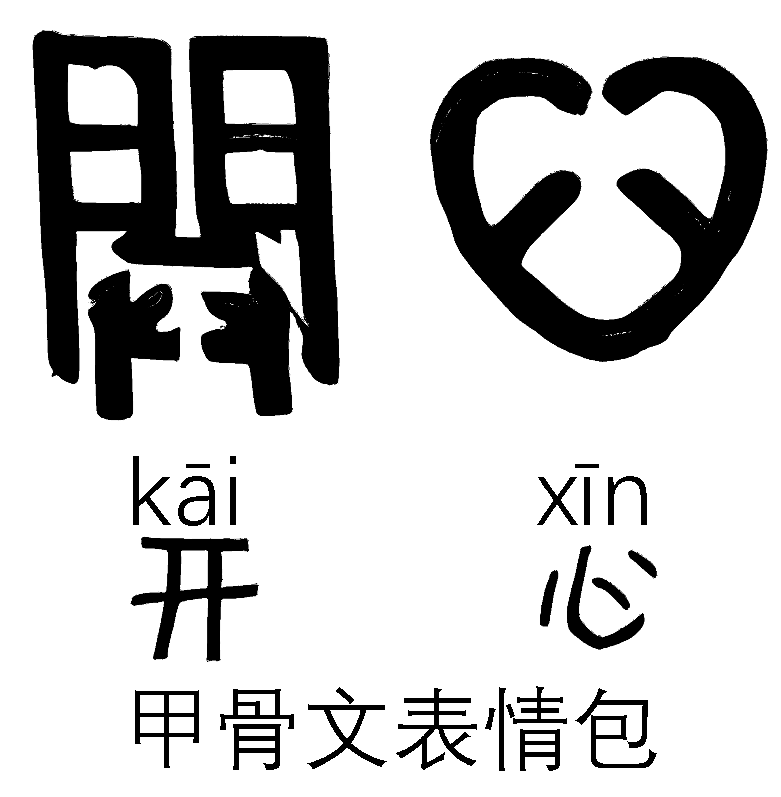
材料二 日前推出的甲骨文表情包广受欢迎，目前累计被发送了930多万次。印章、项链、贺卡……各种文创产品中也都能看到甲骨文的身影。
材料三 甲骨文研究者利用人工智能3-5分钟就可以完成一张甲骨文拓片与另外18万张拓片的逐一比对，结束了拓片整理需要耗费数年的历史。
(2)文字的魅力还体现在一些设计作品中，同学们搜集到石昌鸿设计师设计的一组省市字体logo，他把省市的文化印迹融入汉字，变成一个个不同的符号印象，很是生动，颇有寓意。请从下面两个logo中任选一个、结合对联的内容提示，向大家介绍logo设计的精妙之处。
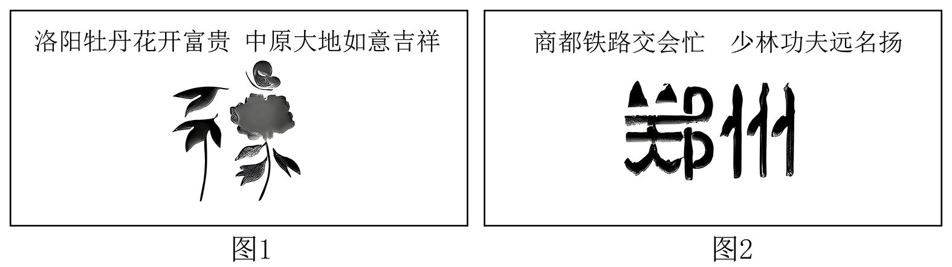

四、名著阅读
6
．在“经典名著大家读”的活动中，小文想为同学们展示下面两部名著的书评，但是还没有完全理解书评A、B分别对应哪部名著，请你从以下两本名著中任选一本，结合相应书评和名著内容进行具体的分析说明。
《水浒传》 《艾青诗选》
书评A：他的作品，好在那雄浑的力量，直截了当的语言，强烈鲜明的意象。
——牛汉
书评B：作者是完全站在人民的立场来观察、批评这个社会的，最有鲜明的倾向性。通过艺术形象我们完全可以理解封建社会的本质。
——浦江清

五、现代文阅读
阅读下文，完成下面小题。
流年似水
①度若飞做梦都没想到，刹那间他就年满六十了，脱下沾满油泥和铁屑的工装，领取了一个大红封皮退休证，从城北的轨道交通研究所，回到城南的流年巷度家小院。
②流年巷弯弯曲曲，像是一条窄窄的湍急的溪河，流走了无数个春朝秋夕。当度若飞的目光触摸到“流年巷”的巷牌，他真切地听到“流年似水”的哗哗声。他呱呱坠地时，在一家铁道工厂当工程师的父亲，从乐府诗“关山度若飞”一句中，取出“度若飞”三个字作了他的名。这似乎成了一种预言，上一辈和下一辈都是干铁道工业的。退休了的度若飞，常会想到“时间度若飞”，一去不复返。
③度若飞回到家里，呆呆地坐在院子里的葡萄架下，想一些陈年旧事。三十多年前，从上海交通大学毕业，分配到老家株洲的轨道交通研究所，参加内燃机车、电力机车、高速动车的研究，画不完的图纸，做不完的试验，哪里有工作时间和业余时间的区别。
④他又想到了自己的儿子，儿子也一样，快速地跳过了童年、少年时代，进入了青年时代，真是倍速人生。如今在上海，与几个同学办起一家精密机床制造厂，闹得热气冲天的。
⑤想到这些，不禁叹了口气，对着妻子惆怅地说：“挺羡慕儿子的忙。我这个有一身本事的高级技工，闲得老骨头发酸发软。”
⑥葡萄架上的藤叶，窸窸索索地响，落下一对翠羽红喙的小鸟，你一声我一声地叫，很好听。妻子说：“既然退休了，就该让时间慢下来。”
⑦退休了的度若飞一到夜里，脑子里呈现着一张一张的图纸，一个一个铮亮的零部件，直到院子里什么时候下起了小雨，沙、沙、沙……度若飞打一个愣噤，说：“试验开始了，是飞跑的车轮在磨擦钢轨，有杂音。”

⑧妻子醒了，说：“是雨点落在芭蕉叶上的声音，快睡吧。”度若飞辗转反侧，这个夜更难熬了。
⑨天刚亮，度若飞与妻子双双出门，穿过长长的巷道，到巷尾外的南湖公园去散步，过小桥，穿树林，绕假山，行花径。但度若飞的步子迈得又急又大，好像是赶着去上班，总把妻子丢在后面。走了一段路后，度若飞见身后无人，只好焦急地停下来等候。
⑩过了一会儿，妻子跟上来说：“你还陷在自己的心理时间里，想慢都慢不下来。你得找到一个标示客观时间真实行进的物件，来矫正思维模式的惯性使然。”妻子脑子灵光一闪，眨了眨眼，说：“古代计时用的‘铜壶滴漏’吧，滴水之声便是时间之声。”
⑪度若飞的精气神忽地火旺起来。他到工业器材市场，购回了各种工具和材料，又收拾出一间空房，作为他的“车间”、画图、计算、制作，一遍遍地测试、改装。
⑫三个月后，“铜壶滴漏”制作成功，而且，就安放在他们卧室的窗子边，两个长圆形的白铁无盖圆壶，依次立在两层梯形的红漆木架上，上层的壶底伸出一个黄铜管滴嘴，一滴一滴的水漏入下面的壶中，叮咚，叮咚，声音很清亮，上层的壶里固定着长竹条的刻箭，刻箭上面刻着二十四格，一格代表一个小时。
⑬妻子左看右看，然后对着手表听水的滴落声，大声说：“不愧是大匠神工！儿子回来探亲，就让他睡这间房，听听时间之声。”
⑭“你试着把这‘铜壶滴漏’的视频发给儿子，顺便问问他什么时候可以回家来住几天。”
⑮“我也是这样想的。”
⑯在“铜壶滴漏”声中，度若飞走路放慢了步子，心情也变得轻松起来。早晨和妻子一起并肩散步，挺直弯惯了的腰，双手悠闲地摆动，一边还说些闲话。进市场购物，任妻子去挑选、砍价，他站在旁边看和听，觉得很有意思。
⑰叮咚——叮咚
⑱在“铜壶滴漏”的声音中，床头柜上的座机忽然响起了铃声。
⑲度若飞立刻醒了过来，抓起话筒，问：“哪位？”
⑳“爸，是我，我刚回宿舍。早些日子妈发来“铜壶滴漏”的视频，又古典又现代，有形有色有声，好玩意呵。爸能把设计图纸、工艺流程说明快递过来吗？”
㉑“当然行。你要这个做什么？”
㉒“这是个好玩意儿，让我突然想起一种微型均速高效铣床的设计。我还想在株洲办个分厂，聘你这位老将当技术顾问，不知道您意下如何？”
㉓度若飞兴奋起来，大声说：“这个美差我应了。”
㉔
妻子在旁边尖着耳朵听他们父子说话。她见丈夫搁下了话筒，忙问：“你这急性子，也不问儿子什么时候回家？”
㉕叮咚——叮咚——
㉖“铜壶滴漏”的声音，在度若飞的耳鼓上敲打，变得高亢、宏重，像铺天盖地的钢鸣铁响……
（作者：聂鑫森，有删改）
7．退休的度若飞内心颇不平静，请阅读全文，仿照示例，概括主要故事情节。
示例：度若飞想起陈年旧事和儿子的忙碌，非常羡慕。
8．请结合括号内中的提示，任选一句，赏析其妙处。
A．葡萄架上的藤叶，窸窸索索地响，落下一对翠羽红喙的小鸟，你一声我一声地叫，很好听。（从描写的角度）
B．“铜壶滴漏”的声音，在度若飞的耳鼓上敲打，变得高亢、宏重，像铺天盖地的钢鸣铁响……（从词语运用的角度）
9．文章第⑫段细致刻画了制成后的铜壶滴漏，这样写有什么作用？
10．看完这篇文章，小文想到了以下三句诗：
A．莫听穿林打叶声，何妨吟啸且徐行。（《定风波·黄州定慧院寓居作》苏轼）
B．老骥伏枥，志在千里。（《龟虽寿》曹操）
C．落红不是无情物，化作春泥更护花。（《已亥杂诗》龚自珍）
请任选一句，结合诗句和文章内容，谈谈你对本文主旨的理解。

阅读下面两个文本，完成小题。
文本一
文化自信“三喻”
①从海昏侯的马蹄金到故宫的石渠宝笈，博物馆一票难求，人们在与文物的对话中感受历史：从《战狼》到《长津湖》，电影院人头攒动，一年近百亿的票房堪称奇迹……这只是当代中国文化场景的两个“特写镜头”。近年来，文化的繁荣与发展，为公众拓展了心灵空间、构筑起精神家园。
②文化何以自信？有三个比喻，值得沉思。
③文化，可喻之为河。有源头活水，有支流汇入，一路奔腾向海，会穿行峡谷掀起巨浪，也会途经平原静水深流，沉淀下河床，滋养出沃野，哺育出勃勃生机。理解文化，就需要理解其水有源、其流有势、其去有向，才能在大浪淘沙中赓续文化的基因。

以上内容仅为本文档的试下载部分，为可阅读页数的一半内容。如要下载或阅读全文，请访问：https://d.book118.com/347024004032006045

